# Practica Consultas 4

1. **SELECT** apellido1 **FROM** empleado

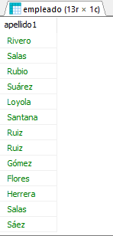

1. **SELECT** **DISTINCT**(apellido1) **FROM** empleado

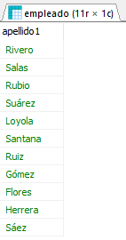

1. **SELECT** * **FROM** empleado

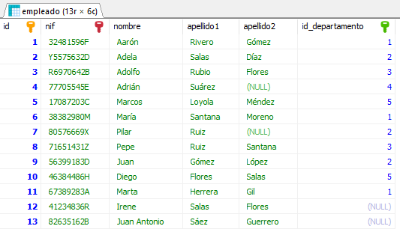

1. **SELECT** nombre,apellido1,apellido2 **FROM** empleado

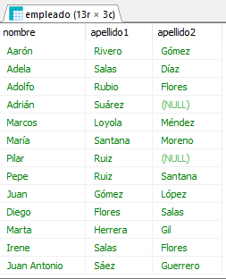

1. **SELECT** id_departamento **FROM** empleado

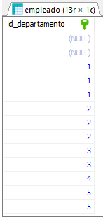

1. **SELECT** **DISTINCT**(id_departamento) **FROM** empleado

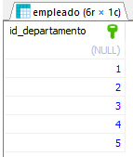

1. **SELECT** **CONCAT**(nombre,apellido1,apellido2) **FROM** empleado

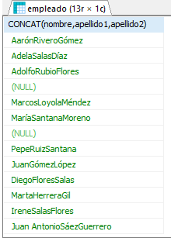

1. **SELECT** **UPPER**(**CONCAT**(nombre,apellido1,apellido2)) **FROM** empleado

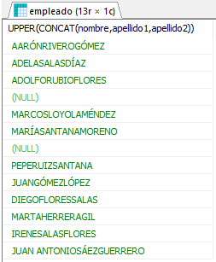

1. **SELECT** **LOWER**(**CONCAT**(nombre,apellido1,apellido2)) **FROM** empleado

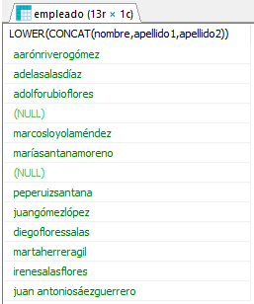

1. **SELECT** id,**SUBSTRING**(nif,2,7) **AS** nif1,**SUBSTRING**(nif,9,1) **AS** nif2 **FROM** empleado **ORDER** **BY** id

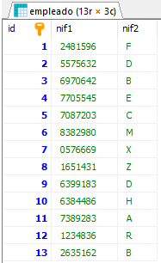

1. **SELECT** nombre, (presupuesto - gastos) **AS** Presupuesto_actual **FROM** departamento

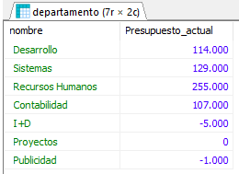

1. **SELECT** nombre, (presupuesto - gastos) **AS** Presupuesto_actual **FROM** departamento **ORDER** **BY** presupuesto_actual **ASC**

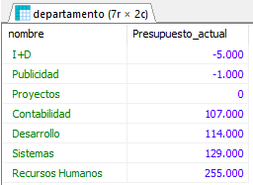

1. **SELECT** nombre **FROM** departamento **ORDER** **BY** nombre **ASC**

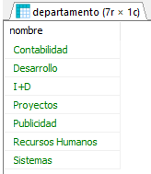

1. **SELECT** nombre **FROM** departamento **ORDER** **BY** nombre **DESC**

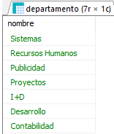

1. **SELECT** apellido1,apellido2,nombre **FROM** empleado **ORDER** **BY** apellido1

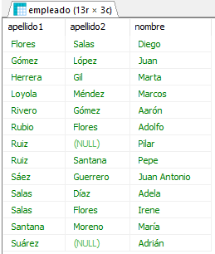

1. **SELECT** nombre,presupuesto **FROM** departamento **ORDER** **BY** presupuesto **DESC** **LIMIT** 3

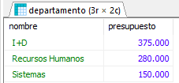

1. **SELECT** nombre,presupuesto **FROM** departamento **ORDER** **BY** presupuesto **ASC** **LIMIT** 3

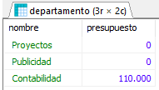

1. **SELECT** nombre,gastos **FROM** departamento **ORDER** **BY** gastos **DESC** **LIMIT** 2

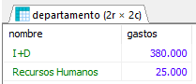

1. **SELECT** nombre,gastos **FROM** departamento **ORDER** **BY** gastos **ASC** **LIMIT** 2

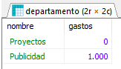

1. **SELECT** * **FROM** empleado **LIMIT** 2,5

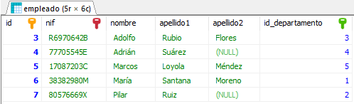

1. **SELECT** nombre,presupuesto **FROM** departamento **WHERE** presupuesto>=150000

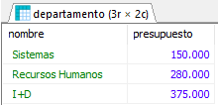

1. **SELECT** nombre,presupuesto **FROM** departamento **WHERE** presupuesto<5000

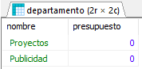

1. **SELECT** nombre,presupuesto **FROM** departamento **WHERE** presupuesto>100000 **AND** presupuesto<200000

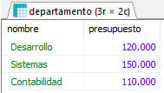

1. **SELECT** nombre,presupuesto **FROM** departamento **WHERE** **NOT** presupuesto>100000 **AND** presupuesto<200000

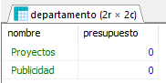

1. **SELECT** nombre,presupuesto **FROM** departamento **WHERE** presupuesto **BETWEEN** 100000 **AND** 200000

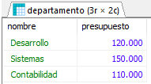

1. **SELECT** nombre,presupuesto **FROM** departamento **WHERE** **NOT** presupuesto **BETWEEN** 100000 **AND** 200000

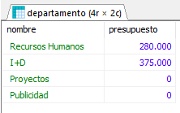

1. **SELECT** nombre,presupuesto,gastos **FROM** departamento **WHERE** gastos>presupuesto

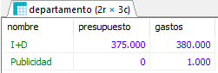

1. **SELECT** nombre,presupuesto,gastos **FROM** departamento **WHERE** presupuesto>gastos

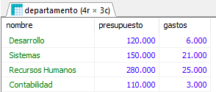

1. **SELECT** nombre,presupuesto,gastos **FROM** departamento **WHERE** presupuesto=gastos

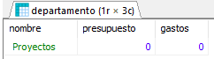

1. **SELECT** * **FROM** empleado **WHERE** apellido2 **IS** **NULL**

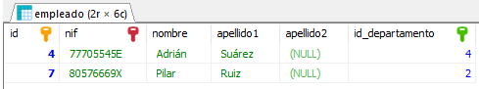

1. **SELECT** * **FROM** empleado **WHERE** apellido2 **IS** **NOT** **NULL**

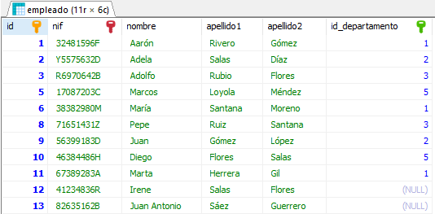

1. **SELECT** * **FROM** empleado **WHERE** apellido2 **LIKE** '%López%'

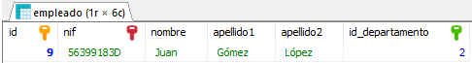

1. **SELECT** * **FROM** empleado **WHERE** apellido2 **LIKE** '%Díaz%' **OR** apellido2 **like** '%Moreno%'

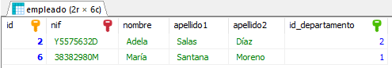

1. **SELECT** * **FROM** empleado **WHERE** apellido2 **IN**('Díaz','Moreno')

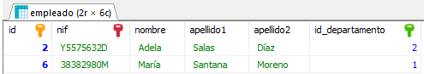

1. **SELECT** nombre,apellido1,apellido2,nif,id_departamento **FROM** empleado **WHERE** id_departamento=3

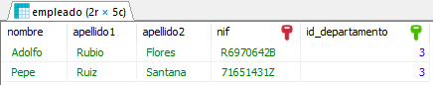

1. **SELECT** nombre,apellido1,apellido2,nif,id_departamento **FROM** empleado **WHERE** id_departamento **IN**(2,4,5)

